Создание дефекта в Jira

В области DATALAKE нажимаем Create:

<http://jira.moscow.alfaintra.net/projects/DATALAKE/summary>

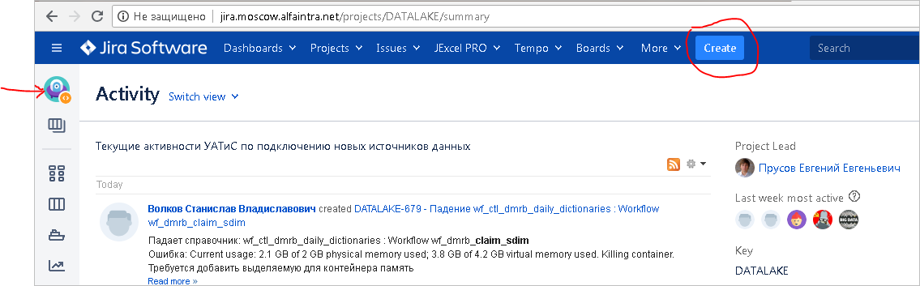

Заполняем поля:

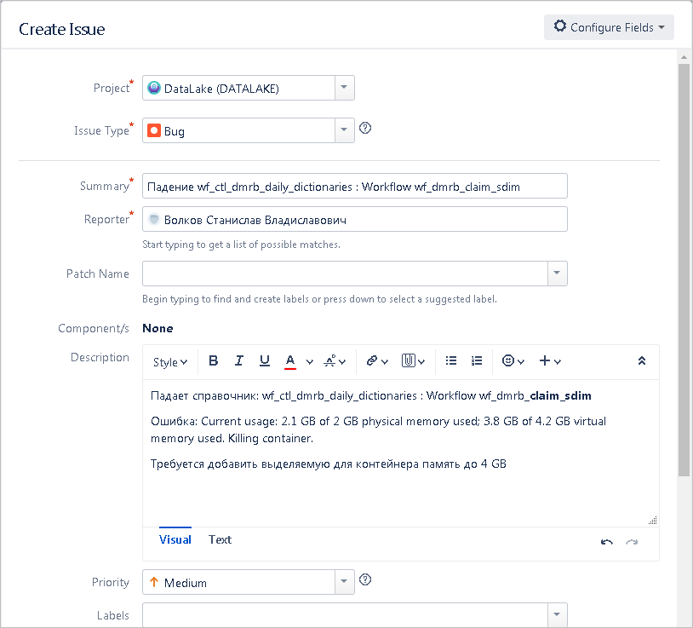

Распределение оставляем автоматическим (Datalake автоматом падает на Плаксину Софию) и подтверждаем.

